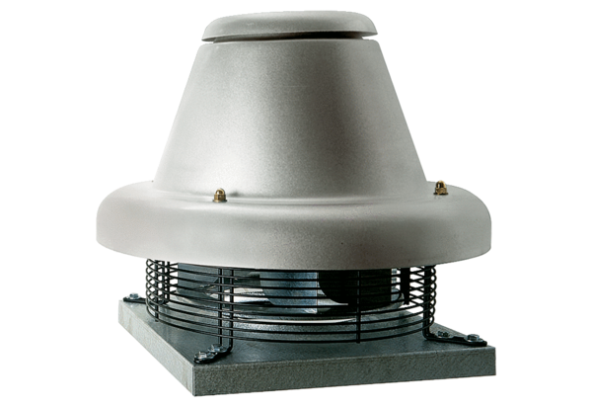Radijalni krovni ventilator DRD HT 56/8 2VJedinica za pakiranje: 1 komAsortiman: C
Broj artikla: 0073.0024Proizvođač: MAICO

